实 验 报 告

课程名称 | 软件测试
实验项目名称 | 软件测试试验报告1
实验时间  （日期及节次） | 第 14 周 3 - 4节
专业 | 软件工程 |  | 学生所在学院 |  | 计算机与大数据
年级 | 2024级 |  | 学号 |  | 20245109
姓名 | 刘健畅 |  | 指导教师 |  | 徐为
实验室名称 | 4号楼 – 413 [计算机1机房分室1]
实验成绩 | 预习情况 | 操作技术 | 实验报告 | 附加：综合创新能力 |  | 实验  综合成绩
教师签字

黑龙江大学教务处

一.实验目的与要求
1.掌握白盒测试技术中的基本路径测试方法。
2.掌握根据源代码绘制程序流程图和控制流图的技巧。
3.掌握圈复杂度的计算方法，学会提取程序的独立路径。
4.学会设计高效的测试用例并执行测试，对比预期结果与实际运行结果，给出客观的测试结论。
二.实验环境与工具
· 操作系统: Windows 11
- 开发语言及环境: Python, Vscode
- 画图工具: Draw.io
三.被测程序与控制流分析
3.1 程序说明
被测程序为前一日函数PreDate, 输入格式为 YYYYMMDD 的8位日期字符串, 输出其前一天的日期。
3.2 程序流程图
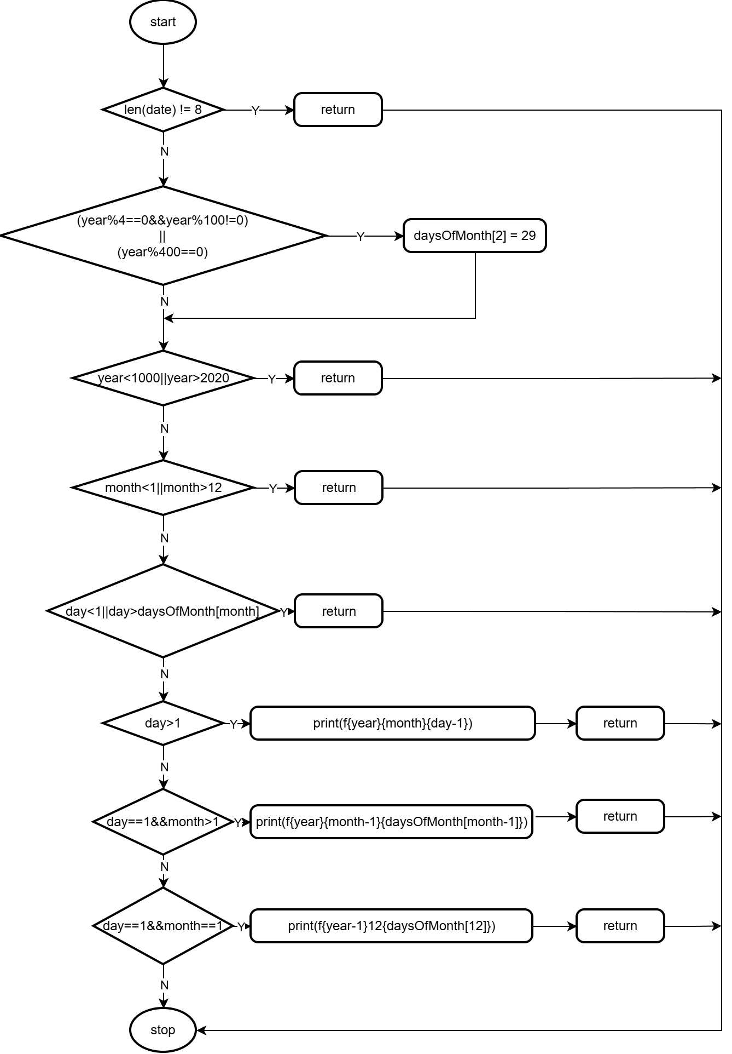
图3-1 程序流程图
3.3 控制流图
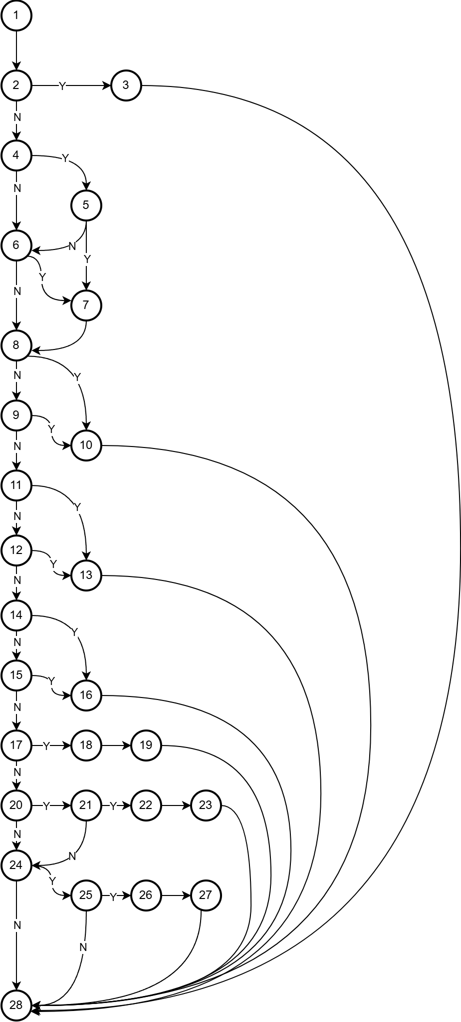
图3-2 程序控制流图
3.4 圈复杂度计算
图中的判定节点共有 15 个 (2, 4, 5, 6, 8, 9, 11, 12, 14, 15, 17, 20, 21, 24, 25)
V(G) = 判定节点数 + 1 = 15 + 1 = 16
3.5 独立路径
1.路径1: 1→2→4→6→8→9→11→12→14→15→17→18→19→28
2.路径2: 1→2→3→28
3.路径3: 1→2→4→5→6→8→9→11→12→14→15→17→18→19→28
4.路径4: 1→2→4→5→7→8→9→11→12→14→15→17→18→19→28
5.路径5: 1→2→4→6→7→8→9→11→12→14→15→17→18→19→28
6.路径6: 1→2→4→6→8→10→28
7.路径7: 1→2→4→6→8→9→10→28
8.路径8: 1→2→4→6→8→9→11→13→28
9.路径9: 1→2→4→6→8→9→11→12→13→28
10.路径10: 1→2→4→6→8→9→11→12→14→16→28
11.路径11: 1→2→4→6→8→9→11→12→14→15→16→28
12.路径12: 1→2→4→6→8→9→11→12→14→15→17→20→24→28
13.路径13: 1→2→4→6→8→9→11→12→14→15→17→20→21→24→28
14.路径14: 1→2→4→6→8→9→11→12→14→15→17→20→21→22→23→28
15.路径15: 1→2→4→6→8→9→11→12→14→15→17→20→24→25→28
16.路径16: 1→2→4→6→8→9→11→12→14→15→17→20→21→24→25→26→27→28
不可行路径: 5, 12, 13, 15.

四.测试用例设计与执行结果
用例编号 | 输入数据 | 覆盖路径 | 预期输出 | 实际输出 | 测试结果
01 | 20190528 | 路径1 | 20190527 | 20190527 | Pass
02 | 2019528 | 路径2 | 日期不合法 | 日期不合法 | Pass
03 | 19000528 | 路径3 | 19000527 | 19000527 | Pass
04 | 20200528 | 路径4 | 20200527 | 20200527 | Pass
05 | 201905aa | 健壮性 | 日期不合法 | Traceback... | Fail
06 | 09990528 | 路径6 | 日期不合法 | 日期不合法 | Pass
07 | 20260528 | 路径7 | 日期不合法 | 日期不合法 | Pass
08 | 20190028 | 路径8 | 日期不合法 | 日期不合法 | Pass
09 | 20191328 | 路径9 | 日期不合法 | 日期不合法 | Pass
10 | 20190500 | 路径10 | 日期不合法 | 日期不合法 | Pass
11 | 20190532 | 路径11 | 日期不合法 | 日期不合法 | Pass
12 | 19000301 | 世纪平年 | 19000228 | 19000228 | Pass
13 | 20000301 | 世纪闰年 | 20000229 | 20000229 | Pass
14 | 20190501 | 路径14 | 20190430 | 20190430 | Pass
15 | 20191001 | 边界值 | 20190930 | 20190930 | Pass
16 | 20190101 | 路径16 | 20181231 | 20181231 | Pass
17 | 20200229 | 普通闰年 | 20200228 | 20200228 | Pass
18 | 20200301 | 普通闰年 | 20200229 | 20200229 | Pass
19 | 20190301 | 普通平年 | 20190228 | 20190228 | Pass
20 | 20190229 | 普通平年 | 日期不合法 | 日期不合法 | Pass
21 | 19000229 | 世纪平年 | 日期不合法 | 日期不合法 | Pass
22 | 20000229 | 世纪闰年 | 20000228 | 20000228 | Pass

五.测试结论与分析
5.1 测试整体执行情况
本次白盒测试共设计并实际执行了 22 个测试用例。测试执行统计结果如下:
·执行用例总数: 22个
·测试通过: 21个
·测试失败: 1个(用例05)
·测试通过率: 95.4%

5.2 测试用例设计思路说明
在本实验的控制流分析阶段，经逻辑推导确认路径 5、12、13、15 在程序变量制约下属于数学上独立但实际运行不可达的“不可行路径”。
为了使本测试既满足基本路径覆盖，又能对软件的关键业务功能进行充分检验，本测试在用例设计中采用了“等价替代与边界值补充”的策略：
路径替代： 将无法设计输入数据的不可行路径，替换为了平年2月28日、闰年2月28日、大月跨月（10月1日）等极其关键的日期转换边界值用例；
用例补充： 补充了闰年2月29日的极限边界测试，使最终实际运行的用例数量达到 22 个，实现了对核心业务逻辑（平闰年判定、跨月、跨年）的超高强度覆盖。
5.3 缺陷发现与错误分析
在测试执行过程中，用例 05（输入 201905aa）的测试结果为 Fail。
问题描述：
当输入含有非数字字符的日期时，程序未对输入数据进行充分的合法性过滤，便直接执行了 year = int(date[0:4]) 等整型转换操作。这导致 Python 解释器在运行时抛出 ValueError: invalid literal for int() with base 10 运行时异常，程序直接异常崩溃（Traceback...）并中断运行，未能如预期般输出 “日期不合法”。
严重程度： 中等。该缺陷虽然不属于核心日期计算逻辑错误，但会导致系统在面对非法的输入时异常挂起，极大地降低了软件的鲁棒性和用户体验。
5.4 修改与优化建议
针对测试中发现的唯一缺陷（用例 05 的异常崩溃），增加前置类型校验:
在程序解析日期前，先对输入字符串进行是否纯数字的合法性判断。例如在检测完长度后，加入如下过滤代码：
if not date.isdigit():
print("输入日期不合法...日期必须全部由数字组成...!\n")
return
六.附录
学号: 20245109
姓名: 刘健畅
def PreDate(date):
# 每个月的天数, 下标从0开始, 闰年则将二月(daysOfMonth[2])改为29
daysOfMonth = [0, 31, 28, 31, 30, 31, 30, 31, 31, 30, 31, 30, 31]
print(date)
if (len(date) != 8):
print("输入日期不合法...日期长度必须为8...!\n")
return
year = int(date[0:4])
month = int(date[4:6])
day = int(date[6:8])
print(f"{year} {month} {day}\n")
# 判断闰年
if ((year % 4 == 0 and year % 100 != 0) or year % 400 == 0):
print(f"{year}是闰年\n")
daysOfMonth[2] = 29

if (year < 1000 or year > 2020):
print("输入日期不合法...输入年份必须在1000-2020之间...!")
return
if (month < 1 or month > 12):
print("输入日期不合法...输入月份必须在1-12之间...!")
return
if (day < 1 or day > daysOfMonth[month]):
print(f"输入日期不合法...输入日期必须在1-{daysOfMonth[month]}之间...!")
return
# 计算
# 不跨月
if (day > 1):
print(f"前一天: {year}年{month}月{day - 1}日\n")
return
# 跨月, 但不用跨年(月数-1, 天数直接就是上一个月的最后一天)
if (day == 1 and month > 1):
print(f"前一天: {year}年{month - 1}月{daysOfMonth[month - 1]}日\n")
return
# 跨月也跨年(年数-1, 月数直接是12月, 天数就是12月的最后一天)
if (day == 1 and month == 1):
print(f"前一天: {year - 1}年12月{daysOfMonth[12]}日\n")
return
def main():
PreDate(input("请输入日期: "))

if __name__ == "__main__":
main()

